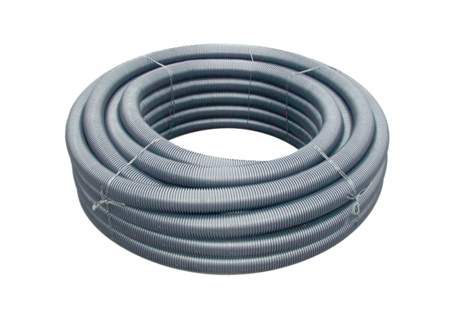Flexoroura MF-F90Obsah dodávky: 1 role á 50 mSortiment: K
Typové číslo: 0055.0095Výrobce: MAICO

